Описание комплекта автоматики

Настоящий комплект автоматики (в дальнейшем комплект) предназначен для использования наружных блоков MHI полупромышленной серии в качестве компрессорно-конденсаторных блоков (в дальнейшем ККБ) в составе систем приточной вентиляции.
Комплект состоит из 2-х плат: плата теплообменника (в дальнейшем плата №2), устанавливаемая в непосредственной близости от теплообменника и плата, устанавливаемая в щит автоматики системы приточной вентиляции (в дальнейшем плата №1). Платы соединены между собой линией связи (витая пара с использованием 2-х пар: коммуникации и питания). Витая пара допускает значительное, до 1000м, удаление между платами комплекта (щита управления приточной установки и самой приточной установкой). Такая конструктивная особенность позволяет использовать короткие кабели датчиков температур теплообменника и в то же время сохранить возможность диагностики ККБ удаленно, со щита управления.
Сигналы управления ККБ поступают от контроллера приточной вентсистемы на плату №1 (см. электрическую схему ниже):
- DI1 (контакт С1 на схеме) – “сухой контакт” запуска ККБ в работу.
- DI2 (контакт С2 на схеме) – “сухой контакт” работа ККБ в режиме ”ТЕПЛО” или “ХОЛОД “.
- AI1 – входной аналоговый сигнал 0…10В управления мощностью (инвертором) ККБ.
Следовательно, контроллер приточной системы должен иметь как минимум два цифровых и один аналоговый выходы, причём аналоговый выход с управляющим напряжением 0…10В.
При управлении мощностью ККБ сигналом 0…10В следует учитывать некоторые особенности, которые в большинстве случаев не имеют особого значения, но необходимо учитывать при проектировании алгоритма управления. Сигнал 0…10В пересчитывается в необходимую частоту работы компрессора наружного блока в соответствии с формулой Fcomp = Vin*Fmax/10. Где Fmax – максимально возможная частота работы наружного блока при данных условиях. Эта величина, адаптивно настраиваемая контроллером ККБ, и может изменяться от 75Гц до 120Гц (зависит от температурного режима, ограничения потребляемого тока наружного блока, температуры нагнетания компрессора и т.п.) и в любом случае соответствует приблизительно номинальной мощности наружного блока. Поскольку минимальная частота запуска/остановки компрессора ККБ составляет 35/30Гц, это приводит к плавающей границе начала управления по входу 0…10В. Например, при текущем максимуме 75Гц ККБ начнет работы при входном сигнале 4.6В, а при максимуме 120Гц при 2.9В! Такое поведение оправдано, т.к. позволяет получить постоянную динамику по мощности блока ККБ и обеспечивает постоянство настроек регулятора в блоке автоматики щита управления. Если не принимать никаких мер по дополнительному программированию (смещение выхода регулятора приблизительно на 30%), то это всего лишь приводит к дополнительной задержке включения в работу ККБ при пуске.

- DI3 (контакт С3 на схеме) – “сухой контакт” сброс аварий ККБ.
Все аварии ККБ снимаются либо автоматически при пропадании причины аварии (например, при отключении датчиков температур), либо автоматически при цикле отключения/включения питания, либо с внешнего сигнала сброса (это может быть кнопка с нормально разомкнутыми контактами). Также алгоритмом работы ККБ предусмотрено автоматическое снятие аварий, если они носят случайный характер. Автоматический сброс аварий работает следующим образом.
При возникновении аварии требующей сброса, она сбрасывается автоматически через 10мин. Если авария происходит повторно, то следующий раз через 20мин, затем через 40 мин. Далее аварии автоматически не сбрасываются.
Если аварии после автоматического сброса не появляются на протяжении 4-х часов, логика сбрасывается, и отсчет временных интервалов начинается сначала.
Такой алгоритм позволяет исключить случайные аварии ККБ с минимальным вниманием со стороны обслуживающего персонала.

В качестве цифровых выходов комплекта О1 и О2 применяются оптореле с нагрузочной способностью 0.12А и максимальным напряжением на разомкнутом контакте 350В.
Выход O1 – Сигнал блокировки вентилятора приточной установки. Используется только в режиме ”ТЕПЛО” и активируется в режиме оттайки наружного блока или отложенного старта в режиме тепла по ожиданию готовности наружного блока (подача питания после значительного перерыва в работе), а так же “горячий старт” (ожидание прогрева теплообменника до 36°С). Сигнал подключать не обязательно. Его основная функция - это принудительный перевод скорости вращения вентилятора приточной установки на минимальную скорость вращения или полная его остановка.
Выход О2 – Сигнал наличия аварии ККБ.
Активный выходной сигнал дублируется соответствующим светодиодным индикатором LED2 и LED1 на плате №1

Диагностический индикатор на плате №1 – многофункциональный. Отображение параметров и переменных на нем зависит от положения роторного переключателя RS1. Индикация 3-х прочерков и отсутствия мерцания индикатора LED3 сигнализирует об отсутствии связи между платами.
Индикация по положению роторного переключателя:
0 – Автоматический режим отображения. В нормальном состоянии показывает текущую частоту работы компрессора ККБ. При наличии аварии показывает код ошибки в виде Exx, где хх – это код аварии (см. ниже). Также может отображать диагностические сообщения
Диагностические сообщения:
Flo – размыкание датчика аварийного уровня (поплавка) дренажа.
DEF – состояния оттайки наружного блока.
PrE – Состояние ожидания готовности к пуску в режиме нагрева (может доходить до 40мин.)

1 – Циклическое отображение состояния управляющих входов в виде названия входа и его состояния (On/OFF). Для входа AI1 отображается входное управляющее напряжение.
2 – Циклическое отображение датчиков платы №2: P01 – Температура испарителя, P02 – Температура жидкого хладагента, P03 – температура газообразного хладагента, P04 – состояние входа аварии дренажа (OFF-Нормальное состояние, On-аварийное состояние).
3 – Задание частоты для наружного блока в Гц.
4 - Температура наружного воздуха.
5 – Температура наружного теплообменника TH-R1.
6 - Температура наружного теплообменника TH-R2.
7 – Температура нагнетания компрессора.
8 – Температура инвертора наружного блока.
9 – Ток потребления наружного блока.
A – Давление всасывания компрессора.
B – Температура всасывания компрессора.
C – Скорость наружного вентилятора в виде числа 0…7.
D – Положение электронного расширительного вентиля EEV1.
E – Предыдущий код аварии наружного блока.
F – Адаптивный (расчетный) максимум частоты работы компрессора.
Если какой либо параметр не предусмотрен в применяемом наружном блоке полупромышленной серии, то он отображается в виде индикации nA.

К плате №2 через контакты COM и DI1 разъёма CNDI1 есть возможность подключить датчик аварийного состояния дренажной системы (датчик опасности перелива). В поставляемом комплекте изначально установлена перемычка.

Подключение комплекта к ККБ
Если щит управления установлен непосредственно на приточной вентустановке, а длина кабелей датчиков температуры достаточна - платы №1 и №2 можно установить в щите управления установки.
Для работы встроенных средств регулирования ККБ необходимо установить на теплообменник (испаритель/конденсатор) 3-ри датчика температуры (см. электрическую схему) в качестве которых применяются стандартные термисторы NTC 10K с характеристикой B=3977.
- B1 – датчик температуры теплообменника. Устанавливается приблизительно на 80% длины движения хладагента по теплообменнику от входа в него.
- B2 – датчик температуры жидкого хладагента. Устанавливается на жидкостной трубке на входе в теплообменник, а при наличии распределителя жидкого хладагента на одну из его ветвей. Датчик В1 желательно устанавливать на трубку той же ветви.
- B3 – Датчик температуры газового хладагента, устанавливаемый на выходной трубе теплообменника, при наличии газового коллектора – после него, но не далее чем на 100 мм.

Таблица расшифровки кодов аварий.
Код аварии | Описание
05 | Нет коммуникации с наружным блоком
06 | Неисправен какой либо датчик испарителя
09 | Авария дренажа (перелив по поплавку)
34 | Обрыв L3 фазы для 3-х фазных моделей.
35 | Высокая температура теплообменника наружного блока.
36 | Высокая температура нагнетания компрессора.
37 | Неисправен термистор теплообменника наружного воздуха.
38 | Неисправен термистор температуры наружного воздуха.
39 | Неисправен термистор температуры нагнетания компрессора.
40 | Срабатывание прессостата высокого давления.
41 | Перегрев транзисторного модуля инвертора.
42 | Токовая отсечка (ненормальная токовая перегрузка компрессора).
45 | Сбой коммуникации с платой инвертора.
47 | Неисправна плата инвертора (для FDC71).  Неисправен корректор коэффициента мощности (активный фильтр).
48 | Неисправен двигатель вентилятора наружного блока.
49 | Ненормальное низкое давление всасывания компрессора.
51 | Неисправен силовой транзисторный модуль инвертора или неисправен инвертор.
53 | Неисправен датчик температуры всасывания компрессора.
54 | Неисправен датчик низкого давления (давления всасывания компрессора).
55 | Неисправен датчик температуры картера компрессора.
57 | Сбой холодильного цикла (недостаток хладагента).
58 | Перегрузка по току.
59 | Сбой запуска компрессора.
60 | Сбой детектирования положения ротора компрессора.

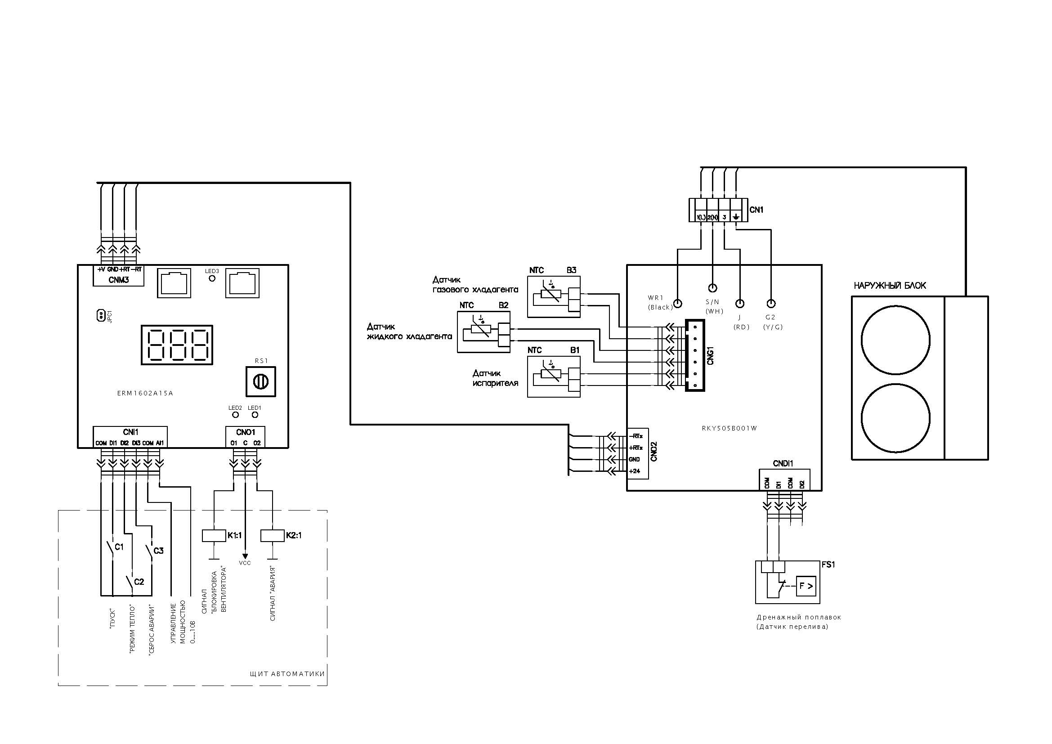
Схема электрических подключений

